Quale sarà la nuova versione di server HTTP utilizzata ?
Quale sarà la nuova versione di server MySQL utilizzata ?
Quale sarà la nuova versione di PHP utilizzata ?
Come posso testare il mio sito o la mia applicazione sulla nuova piattaforma HTTP+PHP prima che venga rilasciata?
Quando mi collego al pannello di controllo di MySQL ricevo un messaggio relativo al certificato di protezione del sito SSL, come mai?
Dove posso reperire il certificato CA relativo ai servizi KPNQwest Italia S.p.A.?
Quale è la corretta procedura per caricare il certificato root CA rilasciato da KPNQwest ?
Posso accedere al servizio FTP utilizzando una connessione sicura SSL ?
Come posso configurare il mio client FTP per accedere in FTPS al servizio FTP ?

Quale sarà la nuova versione di server HTTP utilizzata ?
La nuova infrastruttura utilizzerà Apache/2.2.x come server HTTP al posto della versione Apache/1.3.x
Quale sarà la nuova versione di server MySQL utilizzata ?
La nuova infrastruttura utilizzerà MySQL 5.1 in sostituzione della precedente 5.0 in accordo con la MySQL Lifecycle Policy (http://www.mysql.com/about/legal/lifecycle)
Quale sarà la nuova versione di PHP utilizzata ?
La nuova infrastruttura utilizzerà PHP 5.3 per rendere disponibili tutte le nuove funzionalità introdotte da questa ultima versione e per sfruttare appieno le applicazioni WEB2.0 . La vecchia versione di PHP faceva riferimento alla famiglia di PHP 4.x
Come posso testare il mio sito o la mia applicazione sulla nuova piattaforma HTTP+PHP prima che venga rilasciata?
Dal 7 Aprile e per i successivi 20gg solari sarà possibile testare le funzionalità del proprio sito sulla nuova infrastruttura HTTP+PHP, semplicemente modificando sul proprio PC la risoluzione del nome DNS del proprio dominio associato allo spazio di WebHosting Unix.
Di seguito riportiamo le procedure per eseguire il testing rispettivamente tramite un PC con sistema operativo Windows o Linux:
Procedura Windows (da effettuare tramite account amministrativo):
Start -> esegui -> notepad C:\windows\system32\drivers\etc\hosts -> aggiungere la riga 212.97.32.106 $DOMINIO_SITO -> salvare -> uscire
Per verificare la corretta applicazione della modifica apportata effettuare questo piccolo test :
Start -> esegui -> cmd -> ping $DOMINIO_SITO -> Verificare che l’indirizzo IP visualizzato sia 212.97.32.106
Prima di effettuare la navigazione si raccomanda di chiudere tutte le finestre del browser che erano precedentemente aperte.
Procedura Linux (da effettuate come utente root):
Da shell -> vi /etc/hosts -> aggiungere riga 212.97.32.106 $DOMINIO_SITO -> salvare – uscire
Da shell -> ping $DOMINIO_SITO -> Verificare che l’indirizzo IP visualizzato sia 212.97.32.106
Prima di effettuare la navigazione si raccomanda di chiudere tutte le finestre del browser che erano precedentemente aperte.
Quando mi collego al pannello di controllo di MySQL ricevo un messaggio relativo al certificato di protezione del sito SSL, come mai?
Il certificato SSL relativo al servizio Webhosting Unix è stato rinnovato per aumentare la sicurezza del servizio e per poter salvaguardare le credenziali di accesso da possibili intercettazioni nella rete durante la trasmissione e l’utilizzo delle stesse.
Per evitare questa segnalazione è necessario avere installato il relativo certificato CA ( Certification Authority http://it.wikipedia.org/wiki/Certificate_authority ), Di seguito è riportata al procedura per installare il certificato.
Il certificato è stato firmato e rilasciato internamente ai soli clienti direttamente da KPNQwest Italia S.p.A..
Dove posso reperire il certificato CA relativo ai servizi KPNQwest Italia S.p.A.?
Il certificato è scaricabile tramite questo link http://www.kpnqwest.it/CAKPNQwestIT.crt
Quale è la corretta procedura per caricare il certificato root CA rilasciato da KPNQwest Italia ?
Di seguito sono riportate le procedure di installazione del certificato root rispettivamente per i browser Internet Explorer e Firefox:
Procedure di installazione certificato per IE
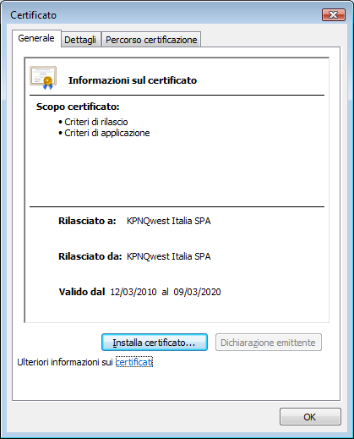
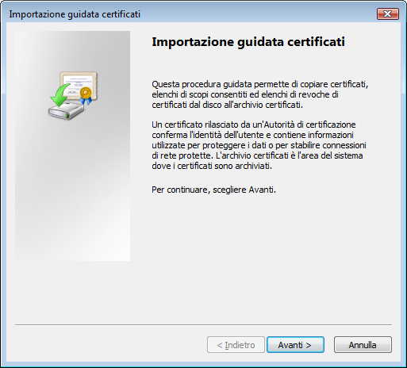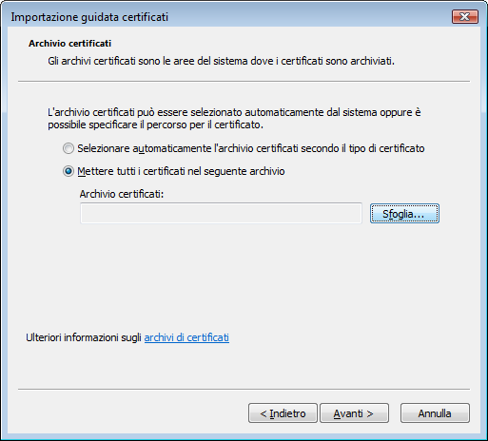
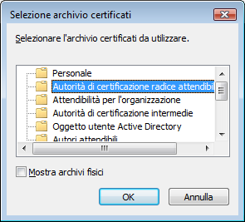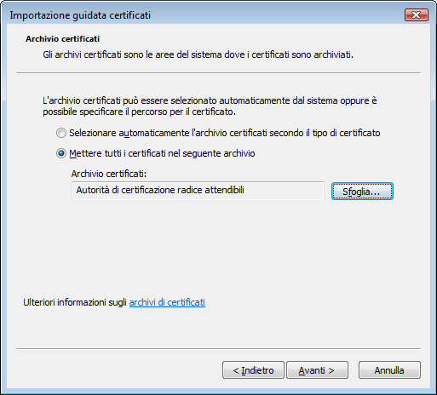
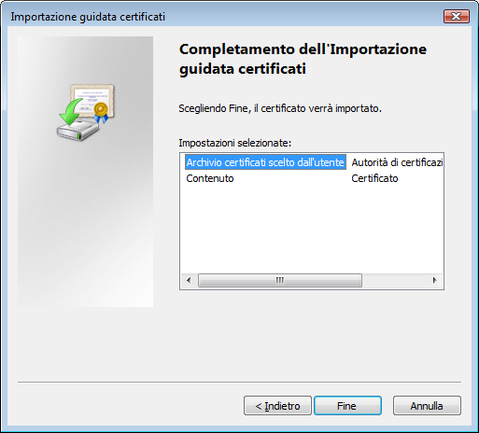
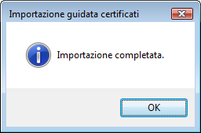

Cliccare sul link o doppio click sul certificato scaricato -> Installa Certificato -> Selezionare “Mettere tutti i certificati nel seguente archivio” -> Sfoglia -> Selezionare “Autorità di certificazione radice attendibile” -> Fine

Procedura di installazione certificato per Firefox

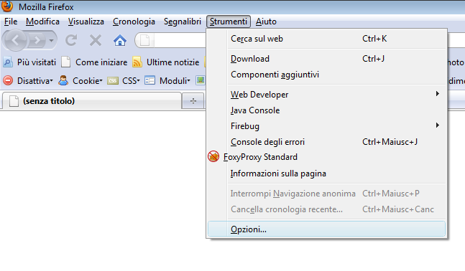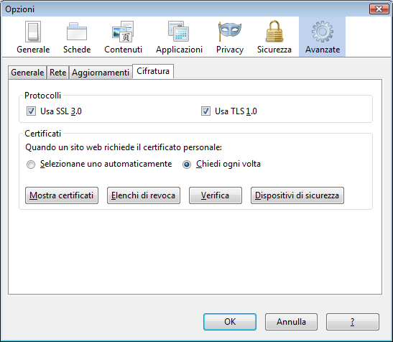

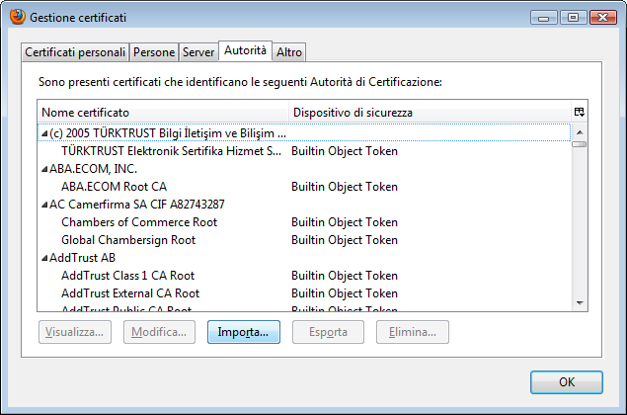
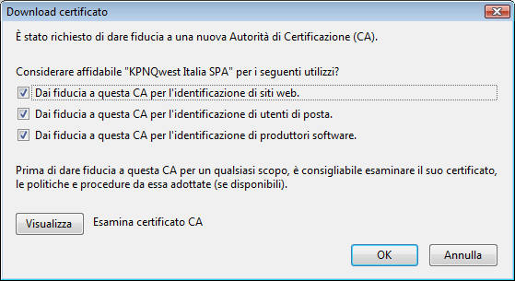

Selezionare Strumenti -> Opzioni -> Avanzate (Cifratura) -> Mostra Certificati -> Importa

Posso accedere al servizio FTP utilizzando una connessione sicura SSL ?
Il nuovo servizio FTP è stato implementato tramite protocollo FTPS aggiungendo al protocollo FTP originale un layer di cifratura SSL/TLS.
L’accesso tramite FTP rimane comunque attivo, consigliamo però ai clienti di utilizzare l’accesso sicuro tramite FTPS, in modo da poter salvaguardare le proprie credenziali di accesso da possibili intercettazioni nella rete durante la trasmissione e l’utilizzo delle stesse.
Come posso configurare il mio client FTP per accedere in FTPS al servizio FTP ?
KPNQwest Italia certifica la funzionalità e l’accesso al servizio FTPS tramite l’utilizzo del client Filezilla (http://filezilla-project.org/download.php?type=client). Per configurare Filezilla e’ necessario creare/modificare il sito in Gestione Siti scegliendo come “Tipo di Server” “FTPES – FTP su TLS/SSL esplicito” e come tipo di accesso la modalità più adatta alle proprie esigenze. I restanti parametri possono essere lasciati sulle impostazioni di default
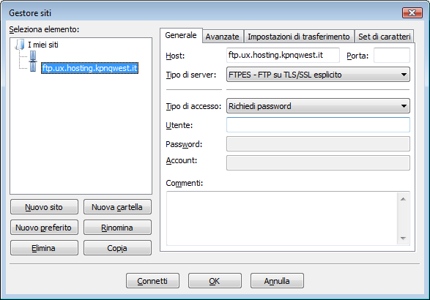
Per la configurazione e l’accesso FTPS tramite altri client FTP consigliamo di fare riferimento al manuale del prodotto utilizzato.

